Seminarski rad

Predmet: Urgentna medicina

Tema:

Non-Q infarkt miokarda

www.maturski.org

Sadržaj:

- Sažetak ……………………………………………………………………………..3
- Uvod ................................................................................3
- Terminologija non-Q infarkta ..................................................4
- Dijagnostički kriterijumi infarkta miokarda ................................4
- Dijagnostički kriterijumi non-Q infarkta miokarda .....................5
- Klinička slika ..........................................................................8
- Komplikacije infarkta ..............................................................9
- Lečenje ................................................................................10
- Zaključak ......................................................................................... 21
- Reference ..........................................................................22

Non-Q infarkt miokarda

- Sažetak

Non-Q infarkt miokarda pretstavlja poseban entitet akutnog infarkta. On se od Q infarkta razlikuje ne samo elektrokardiografski, tj. odsustvom formiranja Q zupca, već i patofiziološki, patohistološki, klinički i prognostički. Saznanje da se „transmuralni” ili „subendokardni” ne mogu precizno okarakterisati elektrokardiografskim kriterijumima, dovelo je do zamene ovih patoanatomskih termina elektrokardiografskim. Dijagnoza non-Q infarkta postavlja se prevashodno na osnovu prisustva povećanih srčanih enzima, a tek onda bola u grudima i elektrokardiografskih promena. Mali broj pacijanata može da ima i normalan elektrokardiografski nalaz, ali većina ima ili novonastalu elevaciju ST segmenta ili depresiju ST segmenta i/ili negativne T-talase. Budući da se ove promene sreću i kod nestabilne angine pektoris, „zlatni standard” za postavljanje dijagnoze non-Q infarkta srca jeste porast biohemijskih markera miokardne nekroze.

- Uvod

U odnosu na tip elektrokardiografskih promena, infarkt miokarda se deli na infarkt sa formiranjem Q-zupca, tzv. Q-infarkt, i infarkt bez formiranja Q-zupca, tzv. non-Q infarkt. Istraživanja su pokazala da non-Q infarkt (NQMI) pretstavlja zaseban, specifičan entitet akutnog infarkta. Zajedno sa nestabilnom anginom, Q-miokardnim infarktom (QMI) i iznenadnom smrću NQMI čini široku paletu različitih kliničkih manifestacija akutnih koronarnih sindroma. Pišući o NQMI standardni udžbenici iy kardiologije samo napominju mogućnost njegovog postojanja, bey upuštanja u njegove specifične patogenetske, patohistološke, kliničke i prognostičke karakteristike, koje ga čine različitim od QMI. Ova činjenica je u neskladu sa ogromnim saznanjima o NQMI koja su proizašla iz istraživanja velikog broja kardiologa tokom proteklih 40 godina. Do sada je publikovan veliki broj radova na ovu temu. Najveći deo svog stvaralačkog opusa pojedini autori su posvetili upravo ovom problemu (Gibson, Boden, Krone). Interesovanje nije zaobišlo ni kardiologe sa naših prostora. Različiti tematski trendovi uglavnom su bili vezani za određivanje karakteristika NQMI u odnosu na QMI , a najveći broj radova posvećen je prognostičkim aspektima ova dva oblika infarkta.

- Terminologija non-Q infarkta

Rezimirajući literaturne podatke o NQMI možemo izdvojiti sledeće termine koji su bili u upotrebi za infarkt bez Q-zupca u ekg nalazu: rudimentirani infarkt, ekg atipični, infarkt bez ekg znakova nekroze, subendokardijalni infarkt, netransmuralni, i ST infarkt. Akutni infarkt srca bez formiranog Q zupca u ekg-u, tj. anglosaksonski termin Non Q-wave myocardial infarction prvi su opisali Langendorf R. i Kovitz B. 1942. godine. Oni nisu koristili sadašnju, u literaturi opšteprihvaćenu terminologiju, već izraz „akutni infarkt bez devijacije ST segmenta”. Sam termin „subendokardijalni” infarkt srca koji se sledećih 40 godina, zajedno sa svojim sinonimom „netransmuralni”, masovno korišćen u medicinskim časopisima, prvi su upotrebili 1943. god Price i Jones.
Do 80-ih godina za NQMI u stručnoj literaturi korišćen je termin „subendokardni” ili „netransmuralni” , a za QMI „transmuralni”. Ovo je bazirano na ustaljenom mišljenju da konvencionalni ekg pouzdano razlikuje ishemiju od nekroze, odnosno da ST elevacija ili depresija predstavlja marker nastanka transmuralne ili subendokardne ishemije. Budući da se odsustvo, odnosno prisustvo Q zupca pokazalo kao nespecifičan i nesenzitivan parametar transmuralne nekroze, određivanje ekstenzivnosti nekroze u debljini zida komora prepušteno je patolozima i kliničarima. Oni su u brojnim studijama poazali da su mnogi infarkti sa promenama ST-T segmenta imali transmuralnu nekrozu, a oni sa Q zupcem subendokardnu nekrozu.
Naučne informacije, pažljivo prikupljene tokom više od četiri decenije, ukazivale su da nova terminologija, QMI i NQMI nije samo u funkciji ekg karakteristika infarkta miokarda, već i u funkciji patofizioloških, kliničkih, angiografskih i prognostičkih različitosti ova dva entiteta jedne bolesti.

- Dijagnostički kriterijumi infarkta miokarda

Kliničke kriterijume za postavljanje dijagnoze infarkta miokarda dalo je jos 1954. godine Američko kardiološko društvo. Pet godina kasnije to je učinila i grupa eksperata WHO. Prema tim uputstvima dijagnoza infarkta se postavlja ako su zadovoljena dva od sledeća tri kriterijuma: bol u grudima u trajanju dužem od 30 minuta, abnormalni Q zupci na ekg-u ili abnormalnosti ST-T segmenta koji perzistiraju više od 48-72h i abnormalno povećanje jednog ili više srčanih enzima (CK, LDH i/ili SGOT) sa karakterističnom krivuljom porasta i pada laboratorijskih markera miokardne nekroze. Činjenica je da ova uputstva u svetlu današnjih saznanja nisu opravdana, jer pacijenti koji se prezentuju sa akutnim koronarnim sindromom (NQMI u razvoju i nestabilna angina pektoris) ne mogu se razlikovati samo na osnovu kliničke slike i ekg nalaza. Jedino pouzdano sredstvo za razlikovanje NQMI od epizode nestabilne angine pektoris jeste prisustvo porasta i pada markera miokardne nekroze. Otuda se porast srčanih enzima može smatrati suštinskim dijagnostičkim „zlatnim standardom” za NQMI. Sve ovo je dovelo da navedeni dijagnostički kriterijumi infarkta miokarda, utvrđeni mnogo godina ranije, dožive korekcije.
Sada se infarktom smatra svaka nekroza miokarda dovoljno velika da se moze verifikovati senzitivnijim i specifičnijim markerima miokardnog oštećenja (Troponini), nezavisno od postojanja ekg promena i dužine njihovog trajanja.

- Dijagnostički kriterijumi non-Q infarkta miokarda

Anginozni bol

Karakteristike anginoznog bola kod NQMI su iste kao i kod QMI. Osnovni patofiziološki mehanizam nastanka NQMI jeste postojanje totalne, ali privremene opstrukcije koronarne arterije, sa posledičnom ranom reperfuzijom miokarda. Spontana rana reperfuzija čini ovaj infarkt sličan infarktima kod kojih se trombolitičkim sredstvima uspostavila reperfuzija, te bi se moglo očekivati i kraće trajanje anginoznog bola u odnosu na QMI.
Kleiman i saradnici, ispitujući NQMI, konstatovali su najčešću pojavu anginoznog bola kao početak ovog oblika infarkta, između 16-24h. Ovakva cirkardijalna varijacija se razlikuje od rane jutarnje i prepodnevne, koje su se pokazale kao najuobičajenije vreme početka infarkta. Smatra se da je ova prepodnavna učestalost posledica delovanja dnevnog ritma aktivnosti određenih fizioloških parametara. U njih spadaju: sistolni pritisak, puls, viskoznost krvi, aktivnost endogenih tkivnih aktivatora plazminogena (t-PA), nivo inhibitora aktivacije plazminogena (PAI-l), nivo kortizola i adrenalina u plazmi. Svi oni deluju usaglašeno u stvaranju povećane sklonosti ka rupturi plaka i koronarnoj trombozi između 6-11h, što dovodi do učestalije pojave infarkta u ovom periodu i relativne otpornosti prema trombolitičkoj terapiji.

Elektrokardiografske promene

Da bi se izbegao subjektivizam u tumačenju ekg-a, do sada je predlozeno više sistema njegovog kodiranja i svaki od njih podrazumeva da se infarkt srca elektrokardiografski moze karakterisati formiranjem Q zupca, nasuprot infarktima kod kojih ne dolazi do stvaranja Q zupca. I jedni i drugi kao inicijalnu ekg promenu mogu imati elevaciju ST segmenta ili odsustvo elevacije ST segmenta (depresija ST segmenta, inverzija T talasa ili pseudonormalizacija T talasa), tako da se u savremenoj literaturi govori o infarktima sa ili bez elevacije ST segmenta, što je od izuzetnog značaja zbog različitog inicijalnog terapijskog pristupa. Pacijenti sa elevacijom ST segmenta značajno češće formiraju Q zubac u odnosu na one koji u početnom ekg-u nemaju elevaciju.
U mnogim slučajevima teško je na osnovu prijemnog ekg-a proceniti specifičan podtip infarkta (NQMI, QMI). U prvo vreme bilo bi ga mnogo pogodnije posmatrati kao „EKG nediferenciran”. Smatra se da je period izmedju 24h i 48h dovoljan za razvoj specifičnih ekg promena. NQMI karakteriše odsustvo stvaranja signifikantnog Q zupca, ili R/S odnosa jednakog ili većeg od 1 u V1, V2 (znak infarkta donjeg zida), odsustvo značajnog smanjenja R zupca u prekordijalnim odvodima, a po nekima i drugih ekvivalenata Q zupca kao što su R zubac manji od 0.25 mV, gubitak 50% od R zubaca u dva susedna odvoda, visina R zubaca u odvodima V5 i V6 za 25% manje od visine u V3 i V4.
Kliničko iskustvo je pokazalo da su karakteristike inicijalnog ekg-a kod NQMI infarkta promene na ST segmentu (novonastala depresija ili elevacija ST segmenta) i/ili pojava negativnih T talasa, ili potpuno odsustvo ekg promena.

ST elevacija.
Elevacija može biti prisutna kod NQMI, ali i kod QMI u nastajanju. Veći broj studija ukazuje da otprilike jedna polovina ima elevaciju ST segmenta. Podaci sakupljeni iz tri sprovedena ispitivanja o NQMI ukazuju da 43% tih pacijenata ima ranu elevaciju. Stepen elevacije ST segmenta pokazao se kao nezavisni prediktor razvoja tipa infarkta. Elevaciju izmedju 1-2mm ima signifikantno više pacijenata koji su kasnije razvili NQMI u odnosu na QMI. Kod QMI je signifikantno češće prisutna elevacija ST segmenta veća od 3mm.

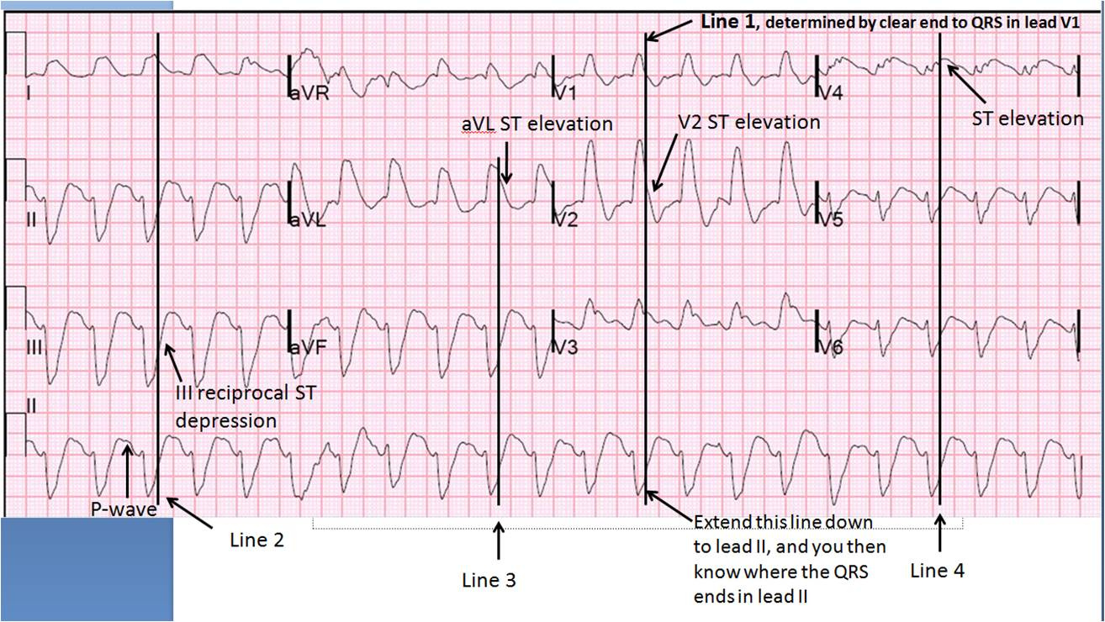

ST depresija.
Depresija ST segmenta, horizontalna ili nishodna, od najmanje 1mm, predstavlja još jednu od mogućih promena na početnom ekg-u. Pri tome ne moraju postojati akutne abnormalnosti T talasa. Pridruženi negativni T talasi su mnogo češće prisutni kod elevacije ST segmenta. Oblik depresije je sličan onom kod pozitivnog testa opterećenja. Ovaj oblik devijacije ST segmenta je po nekim autorima mnogo češći od elevacije ST segmenta.

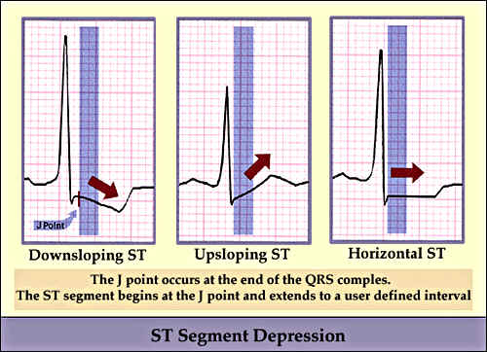

Negativan T talas.
Za ovakvu početnu manifestaciju NQMI mnogi autori smatraju da je redak u odnosu na devijaciju ST segmenta, ali postoje i oprečni stavovi. U svakom slučaju, on može da se javi bez bitih promena ST segmenta, ali i kada se iz akutne faze povuku ST depresija ili elevacija.

EKG bez promena.
Normalan ekg se srece kao mogućnost elektrokardiografske manifestacije NQMI, ali kao njegova najređa forma. Obzirom na ovo, u mnogim radovima o NQMI ova forma se i ne spominje, dok drugi autori samo primećuju da je incidenca NQMI bez ekg promena, čak i onih minimalnih, veoma mala.

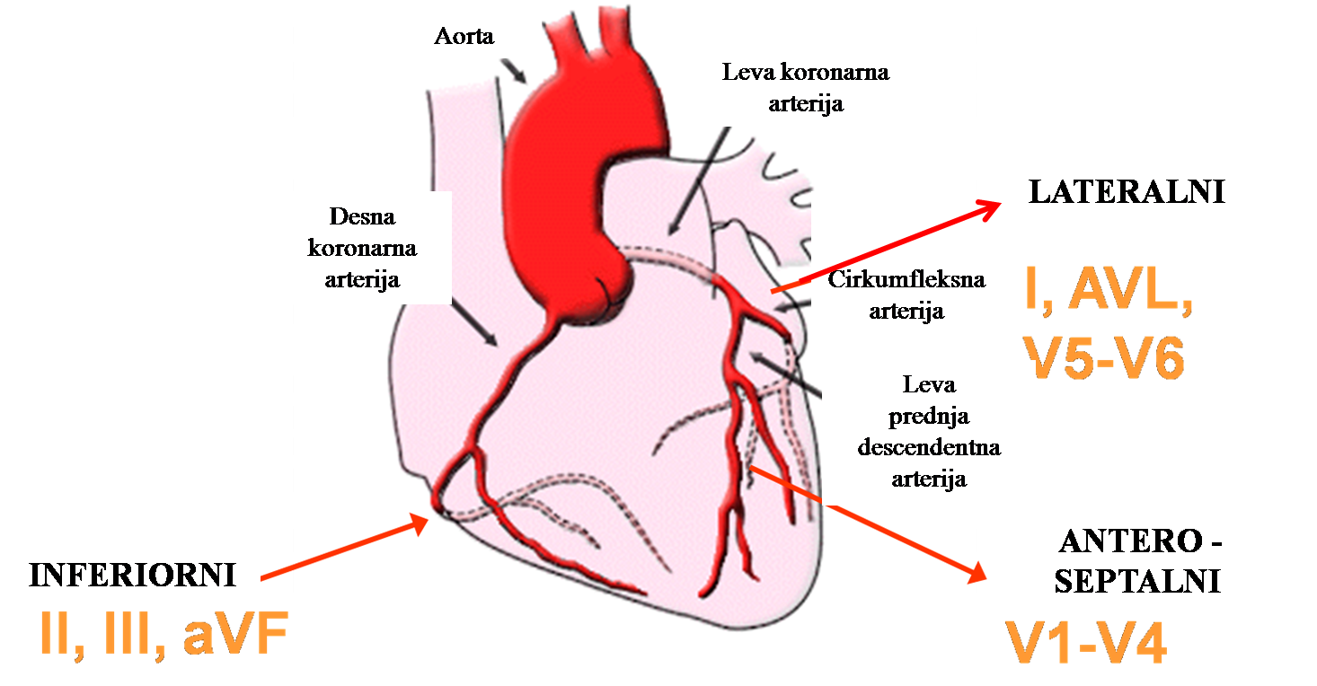

Biohemijski markeri miokardne nekroze

Od momenta pojavljivanja biohemijski markeri miokardne nekroze dobili su nezaobilazno i nezamenjlivo mesto u dijagnostičkom algoritmu akutnog infarkta miokarda. Povišen nivo kardiospecifičnih enzima glavni je faktor u razlikovanju kliničke dijagnoze NQMI od nestabilne angine pektoris. Za određivanje nekroze miokarda, sem evaluacije ukupnog CK, transaminaza i dehidrogenaza, mnogo je senzitivniji i specifičniji CK-MB.
Pored CK-MB razlikuje se i druga subforma kreatin-kinaze CK-MM, a sam CK-MB ima dve izoforme CK-MB1 i CK-MB2, čijim određivanjem može još u prijemnoj ambulanti da se postavi brza trijaža.
CK-MB2 pretstavlja tkivnu formu koja otpuštanjem u krvotok oslobađa negativnu partikulu CK-MB1, tako da u normalnim uslovima postoji njhova ravnoteža u krvi. Odnos CK-MB2/CK-MB1 veći od 1.5, može se pokazati kao senzitivan i specifičan indikator ranog infarkta. I dok je senzitivnost u određivanju nekroze miokarda prvih 6h od nastupa bolesti za CK-MB 48%, senzitivnost izoformi je 95%.
Porast CK-MB nastupa 3-12h nakon infarkta, a rast njegovih izoformi i CK-MM dolazi nakon 1-6h. Ostali mogući markeri ranog infarkta miokarda jesu: mioglobin, troponin T i troponin I.
Mioglobin raste nakon 1-4h, a može biti pozitivan i kod koštano-mišićne traume, intramuskularnih injekcija i nakon defibrilacije.
Troponin T je jedan od proteina u poprečno-prugastoj muskulaturi, čiji je nivo povećan od 3.5h do preko 10 dana nakon infarkta srca. Uz činjenicu da ima nešto veću senzitivnost na nekrozu miokarda nego CK-MB, može poslužiti za kasnu dijagnozu NQMI.
Troponin I jeste još jedan marker miokardne nekroze, bez ukrštene reaktivnosti sa poprečno-prugastim mišićnim izoformama. Kao i troponin T ostaje duže povišen u krvi, i nedelju dana nakon infarkta, što je pogodno za kasnu dijagnozu.
Svi navedeni kardiospecifični biohemijski markeri miokardne nekroze ukazuju na potencijal ranijeg postavljanja dijagnoze NQMI, ali i na mogućnost proširenja kategorije pacijenata sa NQMI, uključivanjem i pacijanata za koje se do tada smatralo da imaju nestabilnu anginu pektoris.

- Klinička slika

Simptomi:
  - Upozoravajući bol-1/3 bolesnika, promene u slici angine, iznenadni napad atipične angine, ili neobične promene u vezi varenja koje se osećaju u grudnom košu,predhode infarktu miokarda u roku od nekoliko časova, dana ili nekoliko nedelja.
  - Bol od infarkta -može da počne i za vreme odmaranja (čak i u snu) ili za vreme aktivnosti. Sličan je anginoznom bolu po lokalizaciji i širenju, ali je daleko jači, ne prestaje sa odmaranjem, brzo se pojačava i na putu maksimalne jačine ne treba do smrti više od nekoliko minuta ili nešto duže.
Glyceryl trinitrat ne pomaže. Bol traje i satima ako se ne prekine narkoticima i često je nepodnošljiv. Bolesnik se budi u hladnom znoju, oseća slabost i bojažljivost, okreće se,tražeći ugodan položaj. Ne želi da leži mirno. Sledeće tegobe se javljaju same ili udružene: laka glavobolja, sinkopa, dispnea, ortopnea, kašljanje.
Otežano disanje,muka i povraćanje ili meteorizam.
- Bezbolni infarkt - u 5-15°/o slučajeva, bol je odsutan ili mali i prikriven je momentalno nastalim komplikacijama, vidljivim akutnim plućnim edemom ili brzim oštećenjem srca, izraženom slabošću, šokom, sinkopom, ili cerebralnom trombozom.

Znaci:
  - Fizikalni znaci su vrlo različiti, a očigledna klinička slika jačine napada nije baš sigurno u korelaciji sa dužinom i lokalizacijom infarkta.
  - šok - stanje šoka se opisuje u slučajevima kada je krvni pritisak ispod 80 mm Hg (ili nešto viši, ako je postojala hipertenzija), bleda boja lica, mentalna utučenost, hladna i lepljiva koža, periferna cijanoza, tahikardija ili bradikardija, i slab puls. Šok se javlja samo u teškim napadima (u 8-14% slučajeva). Do šoka dolazi primarno zbog bola, pre nego zbog hemodinamskog efekta infarkta; vidljivo poboljšanje se javlja u roku od 30-60 minuta posle popuštanja bola i ordiniranja kiseonika.
  - Nalaz na srcu - kod jakog napada prvi i drugi srčani ton su oslabljeni, često nejasni pri auskultaciji i nazivaju se tako tzv.”tiktak” kvalitetom. Često se nalazi galopni ritam i proširene vene na vratu. Slikom dominira akutni plućni edem i progredirajuće kongestivno oštećenje. Kod lakšeg napada nalaz prilikom ispitivanja je normalan ili se nalazi oslabljen intenzitet prvog tona ili nizak sistolni krvni pritisak.
  - Perikardijalno trenje se javlja u 20-30% slučajeva između drugog i petog dana; nalaz je često kratkotrajan ili sa prekidima.
  - Temperatura - temperatura se ne javlja u napadu (nasuprot akutnom pericarditisu) kao ni za vreme prolongiranog stanja šoka. Obično raste do 37.8 i 39.4° C, ređe do 40.6° C u roku od 24 časa i održava se 3-7 dana (rede duže).

7. Komplikacije infarkta

- Kongestivno oštećenje srca i šok javljaju se u napadu infarkta i mogu se razviti podmuklo ili naglo sa aritmijom ili plućnom embolijom. Sedativna sredstva i slabost maskiraju dispneu i ortopneu. Svakog dana potrebno je tretirati distenziju vena na vratu, galopni ritam, šum od mitralne insuficijencije, abnormalne pulzacije srca, bolno osetljivu i uvećanu jetru i sakralne edeme.
- Ako se ne daju antikoagulantna sredstva, u 10—20% slučajeva zbog flebita noge ili pelvičnih vena dolazi do plućne embolije. Ovo je karakteristično za akutno i rekonvalescentno stanje.
- Aritmija se javlja posle infarkta miokarda i smatra se da je uzrok smrti u oko 40% bolesnika. Mehanizam se sastoji ili u srčanom zastoju ili fibrilaciji komora, koje nastaju posle šoka ili oštećenja srca, kasnije postoji sklonost da bude i primarni uzrok (mada može biti sekundarni). Stalno praćenje je otkrilo prisustvo ventrikularne tahikardije, kompletnog A—V bloka i drugih manje ozbiljnih aritmija. Ventrikularni prevremeni udari često dovode do daleko ozbiljnijih aritmija i to kasnije ili sekundarno, ali ne rano ili u primarnim ventrikularnim fibrilacijama. Važno je na vreme prepoznati aritmiju kako bi se otpočelo sa terapijom.
- Cerebrovaskularne promene mogu nastati zbog pada krvnog pritiska usled infarkta miokarda ili pak zbog embolije nastale od muralnog tromba
- Infarkt miokarda se ponovo javlja u 5% bolesnika ili je pak ispoljeno produženo stanje infarkta računajući sve od prvog napada. Ruptura srca nije česta. Ako do nje i dođe to se obično desi u prvoj nedelji.
- Perforacija interventrikularnog septuma je vrlo retka. Karakterističan je po iznenadnoj pojavi glasnog i rapavog sistolnog šuma i trila preko donjeg levog parasternalnog predela i zbog akutnog oštećenja miokarda. Ovo je potrebno razlikovati od mitralne insuficijencije nastale zbog infarkcije ili disfunkcije papilarnih mišića. Oba dovode do oštećenja srca i zahtevaju hiruršku intervenciju na srcu. Prethodno je potrebno stabilizovati stanje bolesnika u toku nekoliko nedelja ili meseci i načiniti desnu i levu kateterizaciju srca koja bi, eventualno, pokazala značajne hemodinamske promene.
- Već rano posle rekonvalescencije javljaju se ventrikularne aneurizme i periferni arterijski embolizmi.
- Na cineangiografiji moguće je primeniti otvoreni džep na miokardu na kome se ne vide kontrakcije ili se vide paradoksalne pulzacije. Aproksimativno 20% bolesnika razvija neku vrstu aneurizme ili akineziju leve komore, koje se klinički prepoznaju po nenormalnim paradoksalnim prekordijalnim pulzacijama, a dokazuju se cineangiografijom leve komore. Neki od ovih bolesnika dolaze u stanje refrakternog oštećenja srca i jedina pomoć se sastoji u hirurškoj intervenciji.
- Sindrom rame—ruka se javlja posle produžene imobilizacije ruke i ramena i nastaje zbog “refleksne distrofije simpatikusa”. Retko se da sprečiti. Rani bol preko povređenog ramena praćen je bolom ruke, otokom i slabošću ruke kao i preteranim ili smanjenim znojenjem. Ako stanje šoka i dalje perzistira javlja se oliguria, anuria i tubularna nekroza.

- Lečenje

Odmah preduzete mere u lečenju: sve veće iskustvo pokazuje da se bolesnici najbolje leče u specijalnim koronarnim jedinicama koje su snabdevene elektronskim uređajima, alarmnim signalima, mogućnošću da se sve promene snime, “pacemaker” uređajima za ponovno vraćanje u život kao i posebno obučenim sestrama i lekarima. Poznato je da je u prvih nekoliko sati posle napada veći rizik od ventrikularne fibrilacije i iznenadne smrti. Potrebno je preduzeti sve mere kako bi se ovi bolesnici što pre našli u koronarnim jedinicama na koji način bi se smanjila i smrtnost van bolnice.
Neki gradovi (naročito Belfast, Irska) imaju specijalno opremljena ambulantna kola kako bi smanjili broj nesreća.

Zajednička prehospitalna terapija i tretman za STEMI, nonSTEMI i NAP

Vreme od početka pojave simptoma do početka terapije je glavna varijabla terapije, koja utiče na ishod bolesti kod bolesnika sa STEMI. Terapiju treba započeti što pre. Pojedini od ovih postupaka se izvode istovremeno, a drugi imaju svoj jasan redosled, npr: terapija koju pacijent dobija sublingvalno, može ići paralelno sa postavljanjem IV linije i monitoring elektroda ili postavljanjem nazalnog katetera za aplikaciju O₂, dok je za aplikaciju ostalih lekova npr: trombolitika ili ß blokera preduslov EKG monitoring.
Ovo zahteva uvežbanost i dobru saradnju tima u kome svako zna svoj deo posla. Rezultat pre - ili hospitalne trombolize zavisi malo od iskustva tima u primenjivanju trombolize, što je suprotno u odnosu na primarnu PCI (perkutana koronarna intervencija) gde je iskustvo veoma bitno. Zato je bitno da hitna pomoć transportuje u centar koji ima adekvatno iskustvo za PCI. Početna terapija je MONA.

- MONA ( Morfin, Oksigen, Nitroglicerin, ASA - mnemotehnička šema za pamćenje, ali ordinacija lekova ne ide tim redosledom već najlogičnijim redosledom i to NTG, ASA, kiseonik, morfijum
- Morfin 4 do 6 mg IV u toku 1-5min, ponavljati na 10-15 min, do kupiranja bola, do maximalne dnevne doze 1mg/ kg za 24h ( uz dostupan Naloxon za slučaj respiratorne depresije)
- O₂ (kiseonik) 4L/min preko nazalnog katetera
- Nitroglicerin: Aerosol sprey: 1 do 2 puta (0.4 mg/dozi) ili 1 tabl. 0,5 SL mg, može se ponoviti 3 puta u intervalima od 5-10 minuta. Napomena: Rok trajanja otvorene bočice NTG je 30 dana.
- ASA: 300mg što pre moguće- sažvakati i progutati
- Monitoring EKG-a i vitalnih patrametara
- Obavezna jedna IV linija - optimalno dve IV linije ( ne insistirati na drugoj ukoliko se ona ne može postaviti iz tri pokušaja u roku od tri minuta)
- Clopidogrel 300 mg per os - za sve pacijente osim:
- Clopidogrel 600 mg za pacijente koji su trijažirani za primarni PCI[
- Clopidogrel 75 mg za pacijente preko 75 god
- LMWH(niskomolekularni heparin) ili Heparin
- Enoxaparin( prehospitalno - bolus 30 mg IV), 15 min kasnije prva SC 1mg /kg max 100mg( druga SC doza posle 8h)
- Za starije od 75 god kao i pacijente sa poznatom renalnom insuficijencijom doza Enoxaparina je 0,75 mg / kg i prehospitalno se ne daje prva doza u bolusu. Ordinira se SC gde je najveća moguća prva doza 75 mg.
- Heparin( ukoliko nije dostupan LMWH) započeti bolusnu th i to:
4000 J
- Pacijentima koji su na oralnim antikoagulantnim lekovima mora se prethodno odrediti INR. Ukoliko pacijent ima urađen INR u prethodna tri dana i on se kreće u vrednosti ispod 2.0 ovim pacijentima ordinirati:
- ASA 300 mg da se sažvaće,
- Clopidogrel 75 mg
- ne ordinirati LMWH ili Heparin
- Blokator protonske pumpe kod povećenog rizika za krvavljenje (kod bolesnika sa istorijom gastrointestinalnog krvarenja) (npr: pantoprazol 40 mg IV )
- ß blokator (metoprolol 1mg / 1min do maksimalne doze od 15 mg IV ) u posebnim indikacijama, (ne preporučuje se rutinski )
- Ukoliko postoji izrazita uznemirenost, ordinirati Bromazepam 3 mg per os

Acetil salicilna kiselina (ASA)
Indikacije:
• Svi pacijenti sa AKS, posebno kandidati za reperfuziju.
• Kod svih bolesnika sa simptomima koji sugerišu ishemijski koronarni bol.
Dejstvo: Ireverzibilno inhibiše ciklooksigenazu 1 (COX1) trombocita. Na taj način se smanjuje sinteza tromboksana A2, čime se postiže inhibicija aktivacije i agregacije trombocita, kao i inhibicija vazokonstrikcije
Upozorenje:
• Kontraindikovan kod bolesnika sa poznatom hipersenzitivnošću na ASA,
• Kod bolesnika sa poznatim krvavljenjem iz gastroinestinalnog trakta (GIT) na aspirin ili nesteroidne antiinflamatorne lekove (NAIL)
- Relativno kontraindikovan kod bolesnika sa aktivnom ulkusnom bolešću ili kod bolesnika sa astmom, koji reaguju bronhopstrukcijom na aspirin i NAIL.
Doziranje:
- 300 mg što pre moguće-sažvakati i progutati, ili dati ASA u obliku praška razmućenog u pola čaše vode.
- ASA se može primeniti i intravenski u dozi od 250 i 500 mg ali za sada nije registrovan u Srbiji.
Cilj: Dati što pre, još u prvih 10 min od početka bola ( može biti preporučen od strane lekara na prijemu poziva kod postojanja bola u grudima uz prethodno pitanje o kontraindikaciji za ASA)

ACE inhibitori:
Nisu pogodni za prehospitalno davanje u AKS izuzev u pridruženoj izraženoj hipertenziji i/ili srčanoj insuficijenciji.
Indikacije:
• AIM (24h od postavljanja dijagnoze AIM)
• Poznata ejekciona frakcija leve komore < od 40%
• Znaci popuštanja srca bez hipotenzije ( sistolna TA veća od 100).
Dejstvo:Inhibišu angiotenzin konvertujući enzim, sprečavaju remodelovanje leve komore, smanjuju mortalitet bolesnika sa AIM i srčanom insuficijencijom.
Upozorenje:
• Kontraindikovani kod trudnica, angioedema i kod bolesnika sa poznatom hipersenzitivnošću na jedan od ACE inhibitora.
Doziranje:
• Početi sa malim dozama ( 6h od prijema pacijenta) i postepeno povećavati do pune doze u 24-48h, lisinopril i kaptopril su aktivne forme leka i mogu se u hipertenzivnoj krizi primeniti sublingvalno, zbog brzog dejstva.
Enalapril: Početi sa 2,5 mg do pune doze od 20 mg/24h
Captopril: Početi sa 6,25 mg do pune doze od 25 mg/24h
Lisinopril: Početi sa 5 mg od početka simptoma u prva dva dana
posle 48h od početka simptoma-10 mg
Ramipril: početi sa 2,5 mg/dan do ciljne doze od 10 mg/dan, ukoliko bolesnik toleriše.
Fosinopril: ima prednost u HBI: početne doze 5mg/dan do max 40 mg/dan, ukoliko bolesnik toleriše. Ukoliko kreatinin u serumu skoči za više od 30%, ili K+ bude viši od 5,5 mM/l, odustati od terapije ACE inhibtorom.

Analgetici:

Morfin hlorid
Indikacije:
• Bol u grudima koji ne reaguje na nitrate
• Akutni plućni edem ako TA dozvoljava u ovoj indikaciji doza je maksimalno 8-10 mg IV
Dejstvo: Opioidni analgetik, lek izbora za kupiranje bola u AIM, ili NAP. Ima jak centralni analgetski i anksiolitički efekat; deluje kao venodilatator, smanjuje punjenje desne i leve srčane komore i potrebe miokarda za kiseonikom. Povećava prag za VF.
Upozorenje:
• Primenjivati sporo do prestanka bola
• Može uzrokovati respiratornu depresiju, pad TA kod hipovolemičnih bolesnika (obazriva upotreba kod bolesnika sa AIM desne komore)
• U slučaju pojave bradikardije sa hipotenzijom dati atropin u dozi od 0,5 mg, do maksimalno 2 mg IV. Nalokson dati samo ako postoji respiratorna depresija/arrest, zato što antagonizuje i analgetski efekat morfina.
Doziranje:
• Inicijalna doza 4 do 6 mg IV ( u toku 1 do 5 min ) svakih 10 do 15 min ponavljati dozu, zavisno od jačine bola, do maximalne doze od 1mg/kg za 24 h.
Ampula od 1 ml sadrži 20 mg morfin hlorida, bezbednije je dozu od 4 mg (o,2 ml) razblažiti u špricu od 10 ml glukoze ili fiziološkog NaCl.
Kontraindikacije:
• hipotenzija zbog hipovolemije,
• aktuelna bronhijalna astma,
• globalna respiratorna insuficijencija,
• trauma glave (povećan intrakranijalni pritisak) i alergija.

Fentanil

Indikacije: (kao za morfin)
• Bol u grudima koji ne reaguje na nitrate
• Akutni plućni edem ako TA dozvoljava
Dejstvo:Sintetički opioidni analgetik, 50-100 puta jači analgetik od morfina ali kraćeg trajanja i izraženijih neželjenih reakcija (respiratorna depresija).
Upozorenje:
• Može uzrokovati usporeno disanje do prestanka disanja (kod brze IV primene)
• Može uzrokovati bradikardiju, pad TA, miozu
Bradikardija se može ublažiti davanjem atropina u dozi od 0,5 - 1-2 mg iv. U slučaju respiratorne depresije primeniti nalokson (Narcane).
Kontraindikacije:
• hipotenzija zbog hipovolemije,
• aktuelna bronhijalna astma,
• globalna respiratorna insuficijencija,
• trauma glave (povećan intrakranijalni pritisak) i alergija.
Inicijalna doza:
• (0.025-0.1 mg) (četvrtinu do cele ampule od 2 ml) sporo IV (3-5 min.) do prestanka bola. Deluje posle 60 sec do 30-60 min.
amp 2ml: 0.05 mg u 1 ml

Amjodaron

Indikacije:
• Refraktorne, recidivirajuće VT, i/ili VF,
• Supraventrikularne aritmije, (AF)
• WPW
Dejstvo: Moćni antiaritmik iz III grupe antiaritmika. Deluje na beta receptore, Ca i K kanale čime produžava dužinu akcionog potencijala i refraktorni period. Deluje i direktno na ćelije miokarda.
Upozorenje:
Kontraindikovan kod: kardiogenog šoka, sinusne bradikardije, AV blokova .
Može da izazove vrtoglavicu, slabost, povraćanje, mučninu, glavobolju, bradikardiju, pad pritiska pri iv davanju.
Doziranje: Amjodaron se daje iv uz monitorsko praćenje, intravenska infuzija u dozi od 5 mg/kg u 250 mL 5% glukoze za više od 20 minuta do 2 h. Sledeća iv doza: do maksimalne dnevne doze od 1.2 g za 24 u 500 mL 5% glukoze.
1 amp 3ml: 150 mg amiodarona
Oprez:
Bolesnici koji su primali: digoksin, beta blokatore, verapamil i diltiazem, kao i druge antiaritmike.

Magnezijum (MgS04)

Indikacije:
• Lek izbora za poremećaje srčanog ritma izazvane produženim QT intervalom (VT, torsade de pointes),
• Ozbiljna hipokalijemija, jer je jon kalijuma važan intracelularni jon, i deficitaran je u većini situacija kada postoji izražena hipokalijemija.
Dejstvo: Magnezijum ima antiaritmijski efekat kod ventrikularnih poremećaja srčanog ritma kada se primeni iv.
Doziranje:
Mg se daje u dozi od 1g MgS04 u 20 ml 5% glukoze za 5-10 min – oprez kod hipotenzije. Dozu ne traba ponavljati kod bolesnika sa bubrežnom insuficijencijom.
Nije registrovan ni jedan preparat, može se praviti magistralno kao 20% rastvor MgSO4 za iv primenu (u 5 ml rastvora se nalazi 1g MgS04).
Oprez:
Hipotenzija, bubrežna insuficijencija.
Bezbedan je u trudnoći.

ß blokatori (Metoprolol):

Indikacije:
• AIM i NAP u odsustvu kontraindikacija. Nije preporučen za rutinsku primenu u prehospitalnoj terapiji AKS
Dejstvo:
Kardioselektivni ß blokator, efikasan antiishemijski lek, smanjuje zahtev miokarda za kiseonikom i mortalitet u bolesnika sa AIM. Značajan je u reperfuzionoj terapiji. Smanjuje infarktnu zonu i ponovnu ishemiju kod bolesnika sa AIM
Upozorenje:
• Rutinski se ne primenjuje prehospitalno.
• Kontraindikovan u prisustvu teške bradikardije, STA ispod 100 mmHg, teške disfunkcije leve komore, hipoperfuzije ili AV bloka I –III stepena.
• Zabranjena istovremena IV primena sa Ca antagonistima (verapamil i diltiazem)
koja može da uzrokuje tešku hipotenziju, bradikardiju i srčanu insuficijenciju.
• Izbegavati davanje kod srčane insuficijencije ili teških poremećaja srčanog sprovođenja.
• Može uzrokovati miokardnu depresiju.
• Kontraindikovan kod bolesnika sa AKS uzrokovanim kokainom.
Doziranje:
• Inicijalna IV doza: 5 mg sporo IV (1 mg/ 1 min), do maksimalne doze od 15 mg, uz monitoring SF, TA i auskultaciju pluća. Ukoliko posle prve, odnosno druge iv doze ne dođe do pada krvnog pritiska i značajne bradikardije, lek nastaviti do maksimalne terapijske doze od 15 mg. Ukoliko se pojave navedeni simptomi, prekinuti dalju iv primenu leka.
• 1 amp 5ml: 5mg metoprolola
U slučaju bradikardije ili razvoja AV bloka dati atropin iv 1-2mg do maksimalne doze od 4 mg.
Ako se javi depresija kontraktilne funkcije miokarda daje se iv ili sc glukagon.

Clopidogrel

Indikacije:
• Dati ga što je pre moguće kod svih bolesnika sa visokim rizikom za AKS, (ST depresijom i dinamičkim negativnim T talasom - NSTEMI i NAP) u odsustvu kontraindikacija.
• Kod bolesnika kod kojih se planira PCI i posebno koristan kod bolesnika sa kontraindikacijama za ASA.
Dejstvo: Inhibiše ADP zavisnu aktivaciju receptora na membrani trombocita čime se postiže inhibicija agregacije trombocita.
Upozorenje:
• Ne davati ga kod bolesnika sa aktivnim krvavljenjem.
• Ne davati ga kod bolesnika kod kojih je planiran bypass u narednih 5-7 dana.
• Kod bolesnika sa mogućim rizikom od krvavljenja i oštećenjem jetre
Doziranje:
• Početna doza 300mg Per os (PO), ukoliko je bolesnik duže od 7 dana redovno uzimao klopidogrel, nije potrebna bolus doza, tj, dovoljno je dati 75 mg/dan. Ne davati bolus dozu kod bolesnika starijih od 75 godina.
tbl: 75mg.

Enoxaparin

Indikacije:
• Kod bolesnika sa AKS (posebno kod NSTEMI i NAP)
• Kod bolesnika sa STEMI
Dejstvo: Deluje antikoagulantno, indirektno preko antitrombina, inhibicijom faktora Xa.
Upozorenje:
• Kontraindikovan kod sumnje na akutno krvavljenje i preosetljivosti na heparin.
• Kontraindikovan kod trombocitopenije: <od 100 000 trombocita
• Smanjiti dozu kod renalne insuficijencije, ne davati bolus dozu kod bolesnika starijih od 75 god, kontraindikovan kod bolesnika kod kojih je kreatinin veći od 2,5 mg /dl kod muškaraca ili 2mg/dl kod žena. Za starije od 75 god kao i pacijente sa poznatom renalnom insuficijencijom doza Enoxaparina je 0,75 mg/ kg za 24h i prehospitalno se ne daje prva doza u bolusu. Ordinira se SC gde je najveća moguća I doza 75 mg.

Doziranje:
NSTEMI / STEMI Enoxaparin
• 30 mg IV bolus kod bolesnika < 75 god. Bez kliničkih znakova za insuf. bubrega
kit: 30mg
40 mg
60 mg
• Clexane sir. od 0,3, 0,4, 0,6, 0,8 ml (mg)

Heparin

Indikacije:
• Akutni koronarni sindrom (samo bolesnici koji idu na PPCI)
• Embolija pluća (masivna)
• Flebotromboza
Dejstvo: Heparin je parenteralni antikoagulans, kada se primeni iv efakt nastaje brzo. Deluje antikoagulantno indirektno, preko antitrombina.
Upozorenje:
Bolesnici sa trombocitopenijom, teškom anemijom, prethodni HIT tip II, ostalo kao za ASA. Bezbedan je za trudnice i za plod.
Doziranje:
Za bolesnike koji idu na PPCI 4000j iv bolus, a zatim infuzija od 1000 j/h, do hospitalizacije.
Heparin amp. 0,25 ml-5000j.

Kiseonik (O2)

Indikacije:
• Svaka sumnja na ishemijski bol.
• Osećaj nedostatka vazduha.
• Pad SpO2 ispod 90%
• Kod svih bolesnika sa AKS u prvih 6 h i dalje, pri pojavi plućne kongestije, rekurentne ishemije.
Upozorenje:
• S pažnjom kod bolesnika sa HOBP kojima RF zavisi od nivoa oxyhemoglobina
• Pulsna oximetrija može biti neupotrebljiva kod smanjenog srčanog udarnog volumena, vazokonstrikcije, anemije ili kod mogućeg trovanja CO2
Doziranje:
• Nazalni kateter 1-6 L /min O2 21-44%
• Venturi maska 4-12 L/min O2 25-50%
• Maska sa rezervoarom 6-15 L O2 60-100%

Nitroglicerin (NTG)

Indikacije:
• Anginozni bol
• Hipertenzija u AKS
• Edem pluća u AIM
• Srčana insuficijencija u AKS, naročito kod intolerancije na ACE inhibitore
Dejstvo: Koronarni vazodilatator, inicijalni lek kod sumnje na ishemijski bol, smanjuje preopterećenje i postopterećenje srca. Ispoljava snažno venodilatatorno dejstvo i umerenu arterijsku vazodilataciju, pojačava koronarni kolateralni krvotok i smanjuje vazospazam koronarnih arterija.
Upozorenje:
• Kontraindikovan kod hipotenzije( STA <90 mmHg )
• Kontraindikovan kod bradikardije(<50/min) i tahikardije (>100/ min)
• Kontraindikovan kod AIM desne komore
• U prisustvu AIM izbeći pad tenzije veći od 10% kod normotenzivnih a 30 % kod hipertenzivnih bolesnika
• U toku primene leka bolesnik treba da sedi ili leži
Doziranje:
• Sublingvalno: 1 tabl. 0,3 -0,4 mg, ponoviti 3 puta u intervalima od 5-10 minuta.
• Aerosol sprej: 1do 2 puta
• IV bolus: 12,5 do 25 mikrograma ( ukoliko nije dat sprej)
• Infuzija: Početi sa 5-10 mikrograma/min, do željenog efekta (amp 5mg u 100 ml 5% glukoze ili fiziološkog rastvora- 4-12 kapi/min, ili uz brojač kapi 20 ml/h), neophodno je u početku primene kontrolisati krvni pritisak na 5 min, a posle pola sata na 15 minuta. Ukoliko dođe do većeg pada krvnog pritiska, privremeno ili trajno prekinuti infuziju (proveriti desne odvode).
• Ne davati iv ako nije moguć monitoring krvnog pritiska.
• Ne mešati ga sa ostalim lekovima.
SL tablete 0.5mg
ampule od 1 ili 5 mg, Nitrosol sprej 0.4mg/dozi
Ne mućkati sprej pre administracije
amp 1,6 ml : 1 mg
amp 1,6 mg: 5 mg

FIBRINOLITICI:

Indikacije:
• EKG slika AIM sa ST elevacijom (>1mm u ≥od 2 susedna odvoda; novi ili verovatno novi blok leve grane u prisustvu kliničkih znakova za AIM)
• Vreme od početka simptoma kraće od 12h.
• Kontraindikacije:
Postupiti po „LISTI ZA PROVERU KONTRAINDIKACIJA ZA PREHOSPITALNU TROMBOLIZU“
• Za prehospitalni trombolizu lek izbora je Tenecteplasa jer se daje u bolusu, doziranje je prema telesnoj težini i starosti, te pa je trasport bolesnika olakšan. Nasuprot tome streptokinaza i alteplaza se daju u infuziji čije vreme trajanja često prevazilazi dužinu transporta.

Streptokinasa (SK)

Dejstvo:
SK je aktivator plazminogena, vezuje se za inaktivni plazmingen, stvara kompleks SK-plazminogen i oslobađa aktvni plazminogen, koji započinje sistemsku fibrinolizu.
Doza:
• 1, 5 miliona IJ u 200ml 0,9 NaCl ili 5% glukoze u toku 1h
(32 kapi u minuti / 8 kapi u 15 sec. IV )
Kontraindikacije:
Osim navedenih, alergija na streptokinazu
Od šestog dana do godine dana od prethodne primene streptokinaze
Streptokinaza lag. 1,5 mega j

Alteplaza

Indikacije:v. fibrinolitike
Dejstvo:
Alteplaza je fibrin specifičan fibrinolitik, identičan humanom tkivnom aktivatoru plazminogena. Dobija se rekombinantnom DNA tehnologijom u kulturi tkiva sisara. Vezuje se za plazminogen unutar tromba i aktiviše ga u aktivnu formu –plazminogen. Plazminogen lizira fibrin u trombu na rastvorljive frakcije.
Doziranje: lek je u bočicama od 50 mg alteplaze
Kontraindikacije:v. fibrinolitike
Napomena: Bolesnici koji su primili LMWH ili Heparin traba da nastave sa istom terapijom. Nije dobro da se ta terapija kombinuje (da se počne sa jednim od njih, a nastavi se sa drugim).

Tenecteplase

Dejstvo: Tenecteplaza je rekombinovani fibrinspecifični plazminogen aktivator dobijen iz prirodnog TPA trostrukim modifikovanjem proteinske strukture. Ima najveću fibrinsku specifičnost i veću otpornost na endogene inhibitore od svih do sada poznatih fibrinolitika. Naročito je pogodna jer se primenjuje u bolusu.
Doziranje:
• Tenecteplase u bolusu IV, u periodu ne dužem od 10 s
< 60 kg: 30 mg
60-69 kg: 35mg
70-79kg: 40 mg
80-89 kg: 45 mg
> 90 kg: 50 mg

Pakovanje :
Liofilizirajući prašak bele boje koji se čuva na temperaturi ne većoj od 30 C i ne manjoj od 2-8C
Uz svaku bočicu od 50 mg praška ide i 10 ml sterilnog vodenog rastvarača.

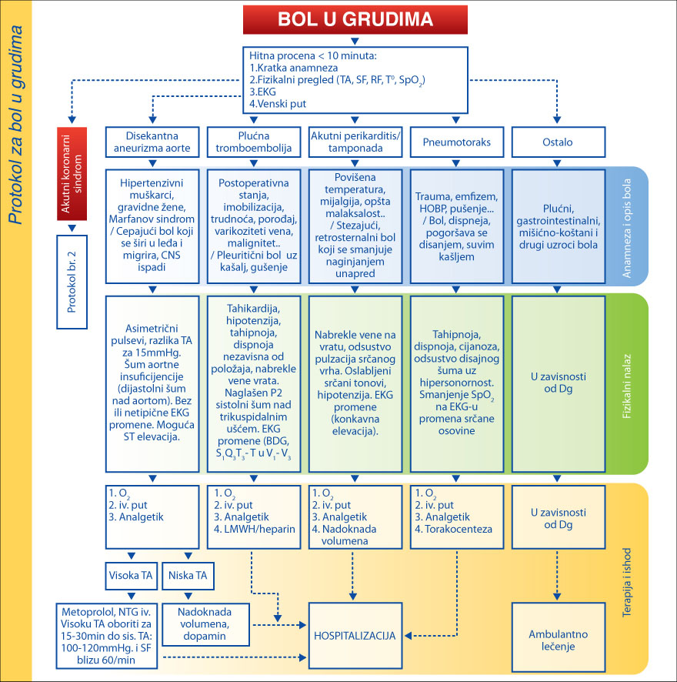

- Zaključak

U našoj populaciji pojava anginoznog bola koji zahteva obraćanje lekaru, najčešće je u vezi sa razvojem akutnog infarkta miokarda. Zastupljanost non-Q infarkta miokarda u grupi svih prvih infarkta, u odnosu na saopštenja drugih autora znatno je manja, kako onih “spontanih”, tako i onih dobijenih nakon trombolitičke terapije. Najčešći tip inicijalnih ekg promena kod non-Q infarkta miokarda jesu negativni T talasi, dok je ekg bez promena izuzetno retka pojava.

10. Reference:

[1] Ljubomir, M.(1975) Infarkt Miokarda i Angina Pektoris
[2] Balšić, V.(2005): Akutni non Q infarkt miokarda i invazivna dijagnostika
[3] Stožinić, S.P. (1991): Infarkt miokarda. Beograd: Naučnakn jiga.
[4] Chamorro H, Barquin D, Gomez P, Ayala R, Ramires
A. Non-Q wave myocardial infarction: Angiographic findings
and ST-T alteration. RefMed Chile 1992;120:644-50.
[5] Theroux P, Fuster V. Acute Coronary Syndromes, Unstable
Angina and Non-Q-Wave Myocardial Infarction. Circulation
1998;97:1195-206.
[6]Goldberg RJ, Gore 1M, Alpert JS. Non-Q wave myocardial
infarction: Recent changes in occurance and prognosis a
community-wide perspective. Am Heart J 1987;113:273-9.
[7] Milosevic A. Prilog dijagnostici i dijagnozi subendokardijalnog
(netransmuralnog) infarkta srca. Doktorska disertacija.
Beograd: Medicinski fakultet, 1985.

[8] Keen W, Michael P. Comparison of coronary angiographic
fmdings during the first six hours of non-Q wave and Q
wave myocardial infarction. Am J Cardiol 1994;74:324-8.
[9] Kovacevic B. Angiografski nalaz kod pacijenata sa prebolelim
non-Q infarktom miokarda. Magistarski rad. Novi Sad:
Medicinski fakultet, 2000.
[10] Ramires JA, Serrano cv. Prognostic significance of ST
- T segment alterations in patients with non-Q wave myocardial
infarction. Heart 1996;75(6):582-7.
[11] ColI S, Castaner A, Sanz G, Roig E, Magrina J, Navarro-
Lopez F, et al. Prevalence and prognosis after a first nontransmural
myocardial infarction. Am J CardiolI983;51:1584.
[12] Boden WE, Kleiger R, Gibson R. Electrocardiographic
and enzymatic findings in acute non-Q wave myocardial infarction.
Am J Noninvas Cardiol 1988;2:125-33.

www.maturski.org

